**学习日志**

姓名：王雪琪 学号：1813084 日期：6月24日

**学习内容安排：**

上午：Hadoop的I/O

下午：MapReduce应用开发

**学习反馈：**

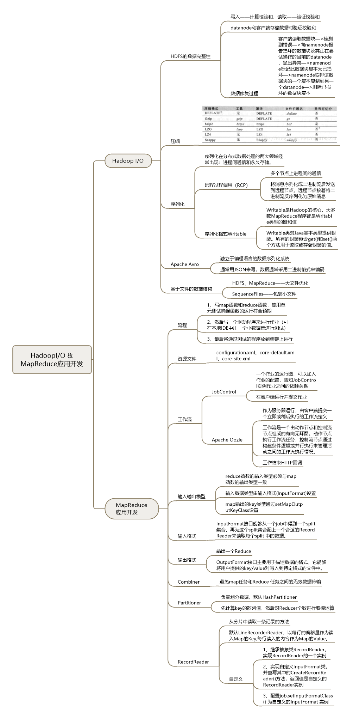



未掌握知识：

没有来得及对MapReduce的应用开发进行上机实践。

学习心得：

解决了之前几天的遗留问题，今天大致了解了Hadoop的I/O操作和MapReduce的开发流程，还需要编写程序进行学习成果的检验。